公務出國報告
（出國類別：實習）

『實習全光網路規劃設計及施工維運技術』

服務機關：中華電信中區分公司
出 國 人 職 稱：助理工程師
姓 名：沈志明
出國地區：美國
出國期間： 92年9月21日～10月4日
報告日期： 92年12月17日

摘 要
隨著社會經濟的發展，人們對資訊的需求急劇增加，訊務量呈指數增長，通信服務也從電話、數據服務向視頻、多媒體等寬頻服務發展，特別是Internet應用服務爆發式的迅速崛起、不同網路通信協定服務的導入及高度市場的競爭，通信服務對通信容量、可靠度、透通性及低成本等特性提出越來越高的要求。全光網路具有以下的優點：提供巨大的頻寬；處理速度高且誤碼率低；具有協定透通性，利於網路應用的靈活調度；採用被動式光元件，省去了龐大的光/電/光轉換工作量及設備，提高了網路整體的交換速度，降低了成本並有利於提高可靠度。光交換/光路由屬於全光網路中最關鍵光節點技術，評價全光網路交換技術時，必須考慮長期可靠性、低損耗、低串音、溫度穩定性、快速切換及寬工作視窗等關鍵指標。完全透明的全光網路是所有電信公司追求的目標，但由於全光網路設備的某些負面自然特性，如色散、極化模式色散，非線性效應、元件串話、放大器雜訊、增益彎曲、極化相關損耗、波長校準不當、濾波器頻寬狹窄等而引起的傳輸品質下降的累積，限制了全光網路規模的可變能力和地理覆蓋範圍，且短期內要實現有其困難，因此建議本公司在規劃全光網路時，可考量『透明島』的概念，以漸進的方式提供更高速、更經濟的全光網路。

目 錄
壹、 前言 3
貳、 全光網路的發展過程 5
參、 全光網路的架構 8
肆、 全光網路關鍵技術 10
伍、 MPLS進入光領域 25
陸、 透明島概念 31
柒、 MOVAZ全光網路技術 34
捌、 心得與建議 36

前言
目前實用化的分波多工傳輸系統通道總容量可達數百Gbit/s，由於未來上網人數及各種多媒體寬頻網路應用服務必然持續增加，促使頻寬的需求亦不斷增長，預計未來十年中，光纖傳輸系統速率還能提高100倍，如果網路節點處仍採用原有的設備，以電訊號處理資訊的速度進行交換、交叉連接和塞取多工，就會受到所謂“電子瓶頸”的限制，節點將變得龐大而複雜，超高速率所帶來的經濟性將被昂貴的光/電和電/光轉換費用所抵銷。為解決這一問題，人們提出了全光網路的概念。
隨著全球電信自由化潮流的推展，我國自八十四年起陸續開放行動通信、衛星通信及固定通信等多項電信業務，造成電信市場前所未有的激烈競爭。本公司經歷行動電話市場的洗禮後，自發性的強化本身經營能力及面對市場競爭，在ADSL寬頻接取網路創造出漂亮的成績。面對未來新的市場競爭，如何掌握市場利基，提供一個高頻寛、靈活、可靠、性能穩定的全光網路，將是本公司面對未來電信市場競爭致勝的關鍵。本次實習最主要目的旨在蒐集各類型光纖網路設備資料，密切掌握先進國家寬頻傳輸技術最新發展及廠商新產品之效能，配合本分公司建設全光網路規劃設計，引進新技術至整合寬頻傳輸骨幹網路中，為本公司在未來新競爭市場中建立優勢。
職因本公司92年度資本支出派員出國計劃第115案『實習全光網路規劃設計及施工維運技術』，奉派前往美國MOVAZ公司，自9月21日出國至10月4日返國，為期含行程共十四天。
92年9月20～21日 去程，20日自費提早一天搭乘長榮航空公司BR0016班機，由臺北飛經洛杉磯轉搭達美航空公司DL0419班機於21日飛抵亞特蘭大。
92年9月22～26日 在亞特蘭大MOVAZ公司實習全光網路規劃設計訓練課程。
92年9月27～28日 例假日整理資料。
92年9月29～10月2日 在亞特蘭大MOVAZ公司實習全光網路規劃設計訓練課程。
92年10月3～4日 返程，3日搭乘達美航空公司DL0541班機飛經洛杉磯轉搭長榮航空公司BR0011班機於4日飛抵臺北。

全光網路的發展過程
光纖具有極大的頻寬特性，一根光纖可提供的理論傳輸頻寬約為50-100THz。但目前電子設備處理速率僅利用了光纖容量的千分之一而已。在傳統的光-電-光骨幹網路節點中，尤其是樞紐節點，典型的情況是約有75-80%的訊務量是直通的，為了少量的服務不得不全部進行光電變換處理，將經過的光信號轉變為電信號，進行交換及路由選擇，然後再將其變換為光信號，送到適當的光路中。這種電的處理技術大大限制了光網路的優越性，使網路節點乃至網路的吞吐量變小，形成"電子瓶頸"。考慮這種現實，只有以光纖為基礎的全光網路技術才能建置一個超高寬頻且調度轉接簡單的資訊高速公路網，提供高速、大容量的傳輸及處理能力，打破資訊傳輸的“瓶頸”，如圖一所示。
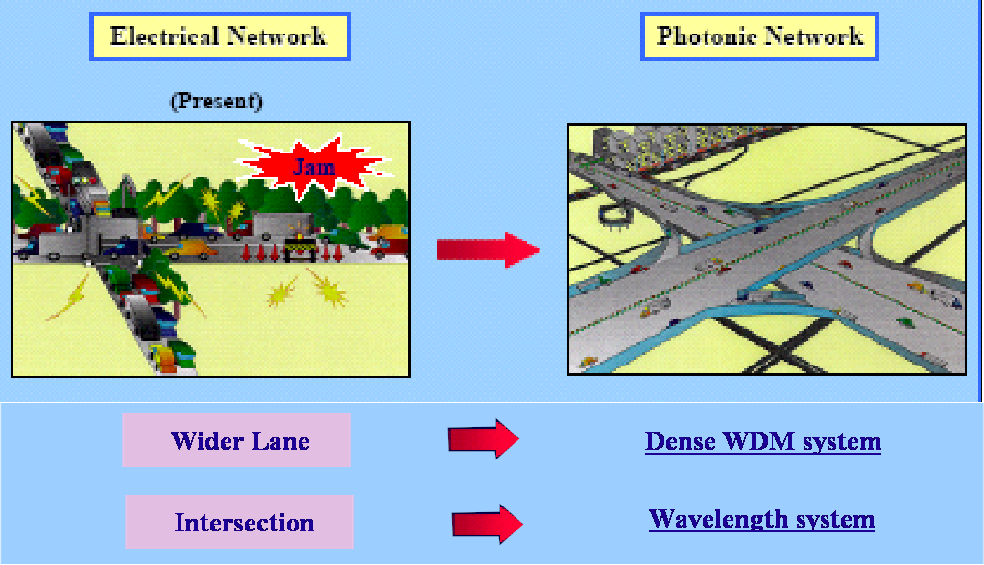
圖一 以資訊高速公路網解決傳統網路“電子瓶頸”示意圖
全光網路是指光資訊流在網路中的傳輸及交換時始終以光的形式存在，而不需要經過光-電-光(OEO)轉換。也就是說，資訊從起點到終點的傳輸過程中始終在光域內，波長成為全光網路的最基本單元，其實現的方法是在光傳輸網路大量使用高密度分波多工（DWDM, Dense Wavelength Division Multiplexer），在網路節點處引入光交叉連接（OXC, Optical Cross-connect）、光交換（Optical Switch）、光路由選擇設備（Optical Router）及光塞取多工（OADM, Optical Add/Drop Multiplexer）等設備，如圖二所示。
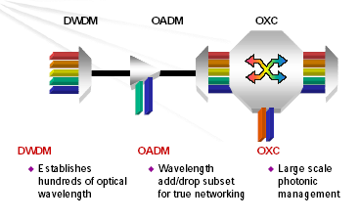
圖二 實現全光網路主要設備示意圖
在理想的全光網路中，信號的交換、路由選擇、傳輸、指配、控制和自復保護等所有功能都以光的形式進行。但以目前的技術而言，全光網路並非是整個網路功能的全部光化，而是指光資訊流在傳輸和交換過程中以光的形式存在，亦即指光傳送網路（OTN, Optical Transport Network）而言，而控制部分則以電路方法來實現。
目前為止全光網路設備還未進入商用化的階段，其原因計有下列等因素：
  - 網路傳輸標準的發展未臻完善。
  - 光元件的技術發展尚待進一步突破。
  - 設備成本未大幅下降至相對競爭價格。
  - 設備維運穏定度尚待進一步改善。

光傳送網路自從1996年開始引進點對點DWDM系統，促成了長途骨幹光傳送網路往超密集分波多工、超大容量及超長距離中繼傳輸方向發展，隨後陸續在都會區光傳送網路建設固定通道OADM、可調整通道OADM等系統，其發展方向則著重於光塞取多工、超大容量及網路動態靈活配置，最後利用OXC以RING與MESH的混合架構全面建置具有光交叉連接、波長塞取轉換等功能的全光網路，如圖三所示。
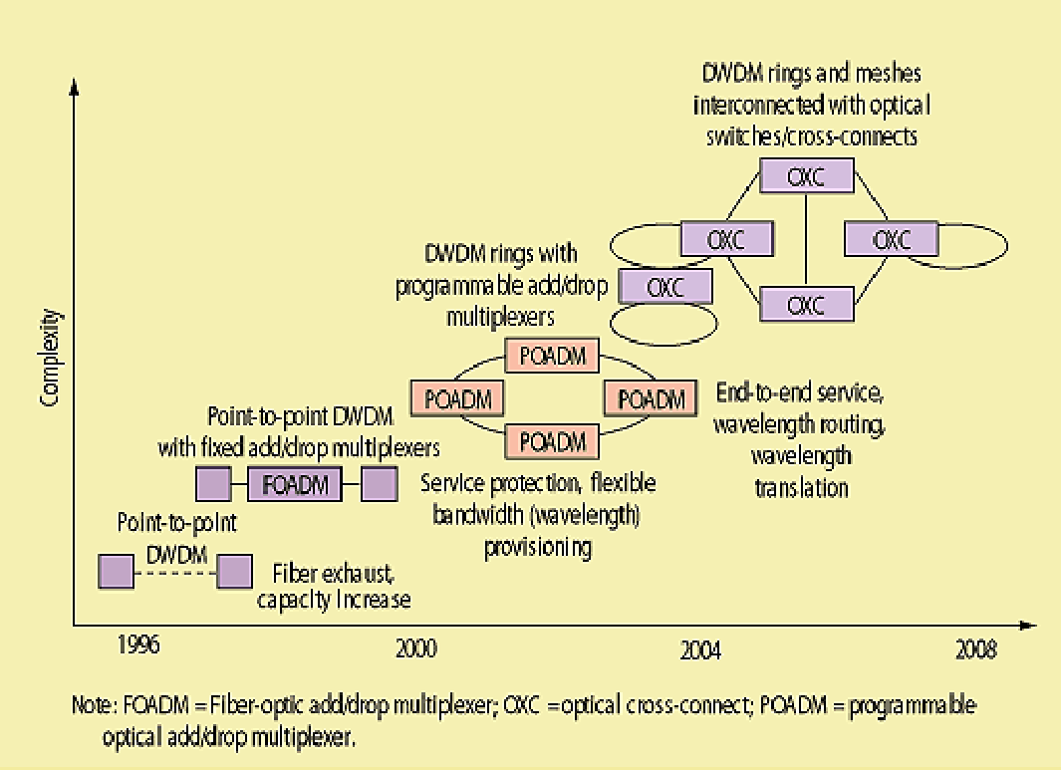
圖三 全光網路的發展歷程示意圖

全光網路的架構
功能強大的網路管理系統是光傳送網路的重要組成部分，實用化的OADM和OXC等設備需要具有能夠控制波長組合以及處理故障的管理單元，以便在規劃全光網路時實現光傳送網的可靠性和靈活性。國際電信聯盟ITU-T對光傳送網路分層管理結構的定義中加入了光層，光層由光通道層(OCH, Optical channel layer)、光多工段層(OMS, Optical multiplexing section layer)和光傳輸段層(OTS, Optical transmission section layer)組成，如圖四所示，而整個光傳送網路則由最下面的物理實體層，即由各種指定類型的光纖網支援。
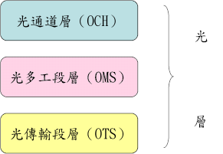
圖四 光傳送網路分層架構
  - 光通道層
光通道層負責為來自電多工段層的客戶資訊選擇路由和分配波長，為靈活的網路選路安排光通道連接，處理光通道額外資訊，提供光通道層的檢測、管理功能。並在故障發生時通過重新選路或直接把工作服務切換到預定的保護路由來實現網路保護和恢復的功能。
  - 光多工段層
光多工段層負責保證相鄰兩個分波多工傳輸設備間，提供分波多工光信號完整的網路傳輸功能，主要包括：為靈活的分波多工網路重新安排光多工段選路功能；為保證分波多工段適配資訊的完整性處理光多工段額外資訊；為網路的運行和維護提供光多工段的檢測和管理功能。
  - 光傳輸段層
光傳輸段層為光信號在不同類型的光傳輸媒介上提供傳輸功能，同時實現對光放大器或中繼器的檢測和控制等功能，通常會涉及功率均衡、EDFA增益控制、色散的積累和補償等問題。
光傳送網路可以有以下4種型態:長途骨幹光網路、都會區域光網路、接入光網路和企業（LAN）光網路，如圖五所示。
  - 長途骨幹光網路：著眼於提高光通道的速率和光纖的總容量。
  - 都會區域光網路：著眼於網路的透明性、可擴充性、動態配置。
  - 接取光網路：著眼於網路IP化、傳送速率寬頻化及價格合理化。
  - 企業及LAN光網路：著眼於解決企業或校園範圍內主要Web或資料伺服器節點、存儲網路(SANs)的互連。
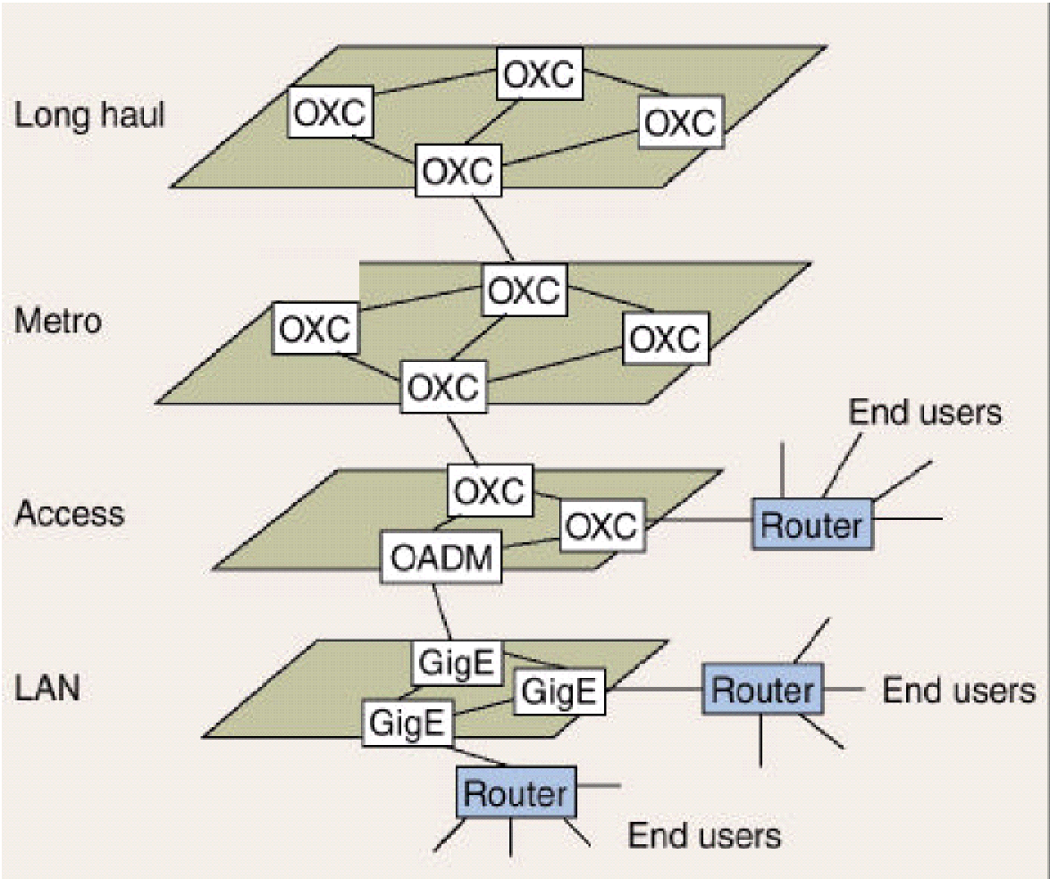
圖五 全光網路架構

全光網路關鍵技術
- 光交換設備
全光網路中的光交換設備，依照其應用範圍可分為：
  - 自動保護裝置(Protection & Restoration)：全光網路通常採用雙路由舖設方式，平時以其中一條光纖傳送資料，另一光纖備用。當原本的光纖遭外在因素破壞而發生斷路時，可用光交換設備將訊號切換至備用光纖，而不至中斷網路傳輸。
  - 網路監控(Monitor)：架設簡單的1 × N光開關系統，將多條光纖與光時域檢測器(OTDR, Optical Time-Domain Reflectometer)連接，以測試遠端光纖傳輸訊息是否連通，再將訊號回饋給主機系統，判斷是否切換傳輸路徑。
  - 光塞取多工設備(OADM, Optical Add and Drop Multiplexer)：光纖網路中，塞取多工設備通常將特定波長的光訊號，作塞入或取下的動作，但不需經過光電轉換器轉換所有波長的光訊號。此設備可用以提高光纖網路之可靠度並節省時間。。
  - 光交又連接設備(OXC, Optical Cross connection)：由N × M光交換設備組成的龐大處理中心，代表另一種資料處理方式。交換中心在高密度的網路傳輸中扮演連接者的角色，可將資料傳送到任何指定的位置。

光交換技術大致上可分為微機電（MEMS, Micro Electro Mechanical System）、液晶（LC, Liquid Crystal）、全像（Holograms）、氣泡（Bubbles）、熱光(Thermal-Optics)、聲光(Acoustic-Optics)…等，其分類及比較如圖六、七所示。
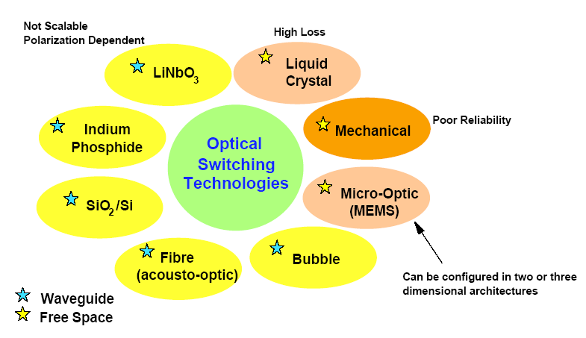
圖六 光交換設備關鍵技術分類示意圖
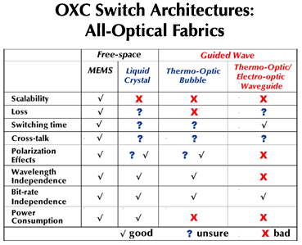
圖七 各類光交換設備關鍵技術比較圖
  - 微機電光交換設備：
所謂的微機電系統就是利用半導體製程為基礎所發展出來的微小尺寸機械電子整合系統。這些微小化後的系統已經被廣泛的應用於各種工業中，而在光通訊系統中正積極的尋找自己的定位。在光通訊應用中，微機電交換設備可分為二維（2D MEMS）陣列及三維（3D MEMS）陣列系統，其運作是利用一懸臂樑來控制可動式微小鏡面的移動或轉動，藉由鏡面反射效應得以改變光行經的路線而達到交換光波的目的，相對於光-電-光式的開關，其切換特性與光傳輸的形式、波長及速率無關，其驅動方式則有靜電力或電磁力。典型的二維陣列光鏡系統如圖八與圖九所示。
圖八 2x2 光通訊開關 圖九 8x8 光通訊開關
當二維鏡面陣列欲擴充至高埠數時，將造成光路徑的衝突(Blocking)。而空間中三維行進之光路徑可避免上述問題發生，因此三維光通訊交換設備將會成為光通訊系統的明日之星。根據雙軸類比式轉動之鏡面，如圖十及圖十一所示，可控制多方向的光行進路線，且多埠數的三維微鏡面陣列具有高度擴充特性可作為光交又連接裝置(OXC)。但是伴隨而來的問題，包括微鏡面角度控制、鏡面平整度要求及大量光纖所造成的對準問題。
圖十 光開關 圖十一 雙軸運動之微鏡面
對於一N x N埠的系統而言,二維陣列系統需要N²個微小鏡面，而三維陣列系統只需要2 x N個微小鏡面，因此二維陣列系統在實際產品中很難見到超過32 x 32埠的產品，如圖十二所示。
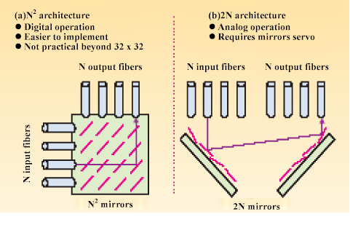
圖十二 3D MEMS(b)鏡片需求數對2D MEM(a)之比較
  - 液晶光交換設備：
藉著液晶分子的極化特性，外加電場以改變其排列方式。光線先經由分離器，將兩種不同極性光分離，接著光通過液晶分子(利用外加電壓改變液晶極態)改變光的極性，再配合分離器來控制光線行徑路線，如圖十三所示。
圖十三 液晶光交換設備
  - 全像光交換設備：
布拉格光柵(Bragg Grating)是由一系列不同折射常數材料所組成，每種材料可反射不同的特定波長，在外加一電場時，布拉格光柵將光線折射到另一方向,除去外加電場，則光可直線通過，如圖十四所示。
圖十四 全像光開關系統
  - 熱光式光交換設備：
熱光技術多用以製造連接埠較少的光交換設備，典型有1 x 1，1 x 2，2 x 2。若要製造連接埠較多的光交換設備64 x 64，則由多個1 x 2交換設備連接而成。藉著溫度的控制，改變導線的橫剖面性質（thermooptical effect），進而改變有效的折射率(index of refraction)。當提供的能量較低時，光行進路線，可如圖十五之（a）所示：隨著能量的提高，也就是改變材料的折射率後，光行進路線大多轉變，如圖十五之（b）所示。
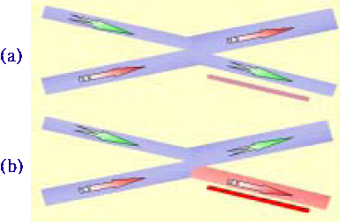
圖十五 熱光式光交換設備

  - 聲光式光交換設備：
當聲波在物件表面上傳遞時，因為聲波的疏密特性，因而暫時改變了物件的表面特性，所以當光線打在物件上時，其偏折角將隨著物件表面特性而改變，如圖十六所示。
圖十六 液晶光交換設備
  - 氣泡式交換設備：
其原理是利用氣泡介面上折射率的不同所造成光全反射效應，以達成切換光行進路徑。其中較具代表性的是利用氣泡式噴墨技術所開發的光通訊交換設備，而光在行進中的波導管(wave guide)是利用與光纖折射率相同的液體。當光在行進時，如沒有遭遇氣泡則行進路徑不變；此時若外加電流，使得液體局部因加熱而形成氣泡，光將因氣泡介面之全反射效應而改變行進路徑，如圖十七所示。
圖十七 氣泡式光開關
- 光放大器
光放大器大致可分為三大類：光纖放大器(OPA, Optical Fiber Amplifier)、半導體光放大器(SOA, Semiconductor Optical Amplifier及拉曼放大器(RA, Raman Amplifier)，其中光纖放大器又分為摻鉺光纖放大器（EDFA, Erbium Doped Fiber Amplifier）和摻鐠光纖放大器（PDFA, Praseodymium Doped Fiber Amplifier），目前以摻鉺光纖放大器（EDFA）最為普遍。
  - 摻鉺光纖放大器
摻鉺光纖放大器可直接放大光信號功率，是由一小段包含低濃縮鉺離子之光纖與半導體雷射所構成，可在1.55μm之波長範圍吸收來自外界泵激源(pumping source)的能量，並將這能量傳遞給位在動作媒介(active medium)中的電子， 使得這些電子的能量處在較高的能階上，進而產生粒子數反轉。進入動作媒介的光信號中的光子會引發這些進入激發狀態的電子產生受激輻射，於是乎便產生了被放大的光信號激發離子以產生增益，並提升光信號功率，如圖十八所示。
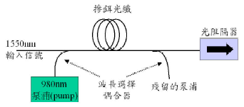
圖十八 EDFA基本結構圖
摻鉺光纖放大器的優點為：具有高放大增益、高輸出光功率、低雜訊指數、增益不受極化方向影響、適用於各種傳輸速率、適用於各種調變型態信號（TDM，WDM，FDM）。
  - 半導體光放大器
半導體光放大器利用半導體的光電效應放大光信號，構造與原理近似雷射二極體，其內部的動作媒介是由三五族的半導體合金所製成，如圖十九所示。因其較易於和其他光元件及線路作整合，可使體積較為縮小，電功率消耗較低，因此價格較低廉，但因其輸出功率較低且其增益與光的偏極化有關，反倒讓其應用受到限制。目前它的輸出功率不夠且雜訊還比較高，不適應長距離超高速DWDM系統的應用，但可用於短距離的DWDM系統和都會區光傳送網路中，尤其重要的是它能將接受的光信號波長改變，輸出新的波長，並在次過程中放大光信號，具有動態波長變換作用，可在全光網路的動態配置波長、路由選擇等方面大顯身手。
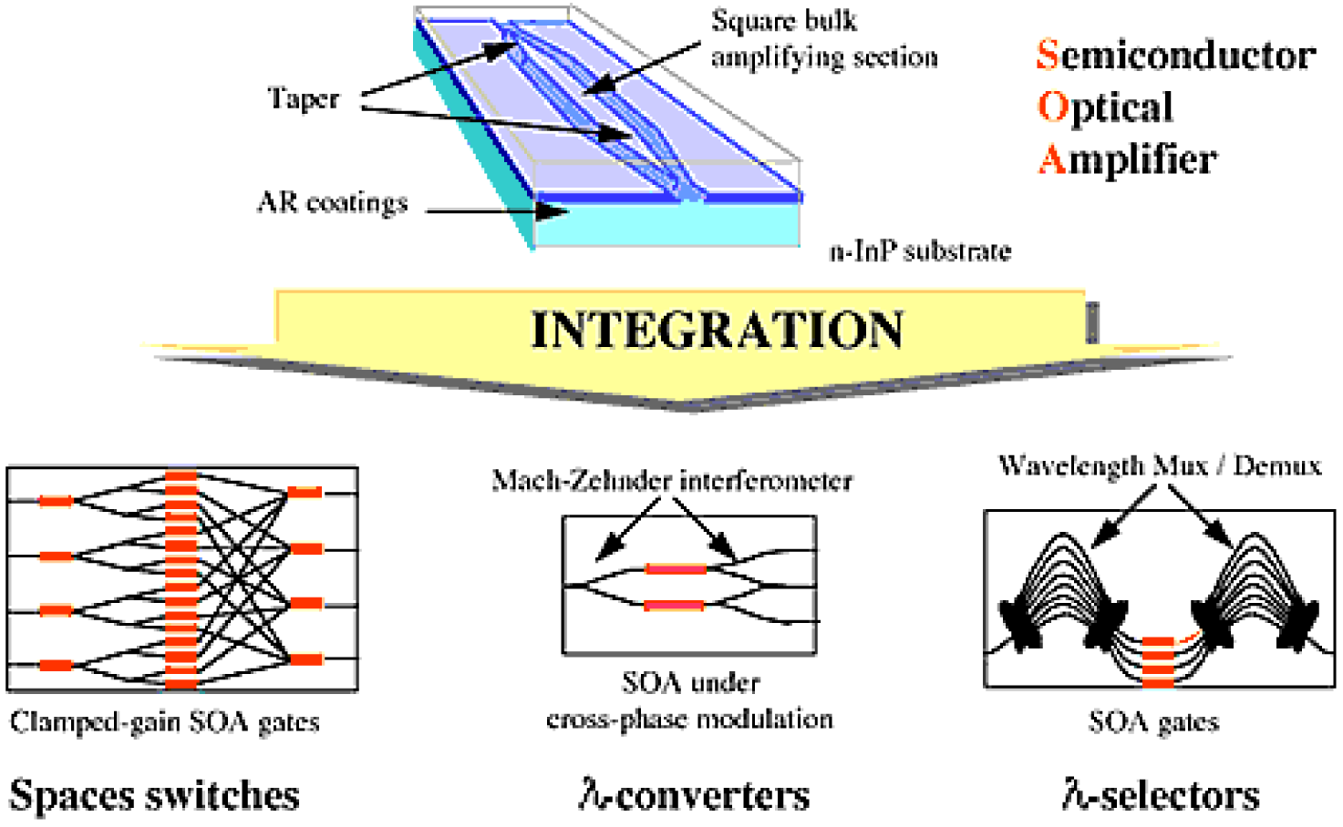
圖十九 SOA基本結構圖
  - 拉曼放大器
拉曼放大器利用光纖中的非線形效應及受激拉曼散射(SRS，Stimulated Raman scattering)實現受激拉曼散射光纖放大器，其原理是將一弱的輸入信號與一強泵浦光波同時在光纖傳輸，並使弱的輸入信號波長置於泵浦光的拉曼增益帶寬內，弱的輸入信號即可得到放大效果，如圖二十所示。此觀念是希望能夠不用EDF，而利用一般已舖設好的單模光纖就能讓光信號放大，只要在一般的光纖耦合入某特定波長的高功率雷射，當非線性的拉曼效應發生時，將使在光纖內的信號隨著傳輸距離而逐漸增大。
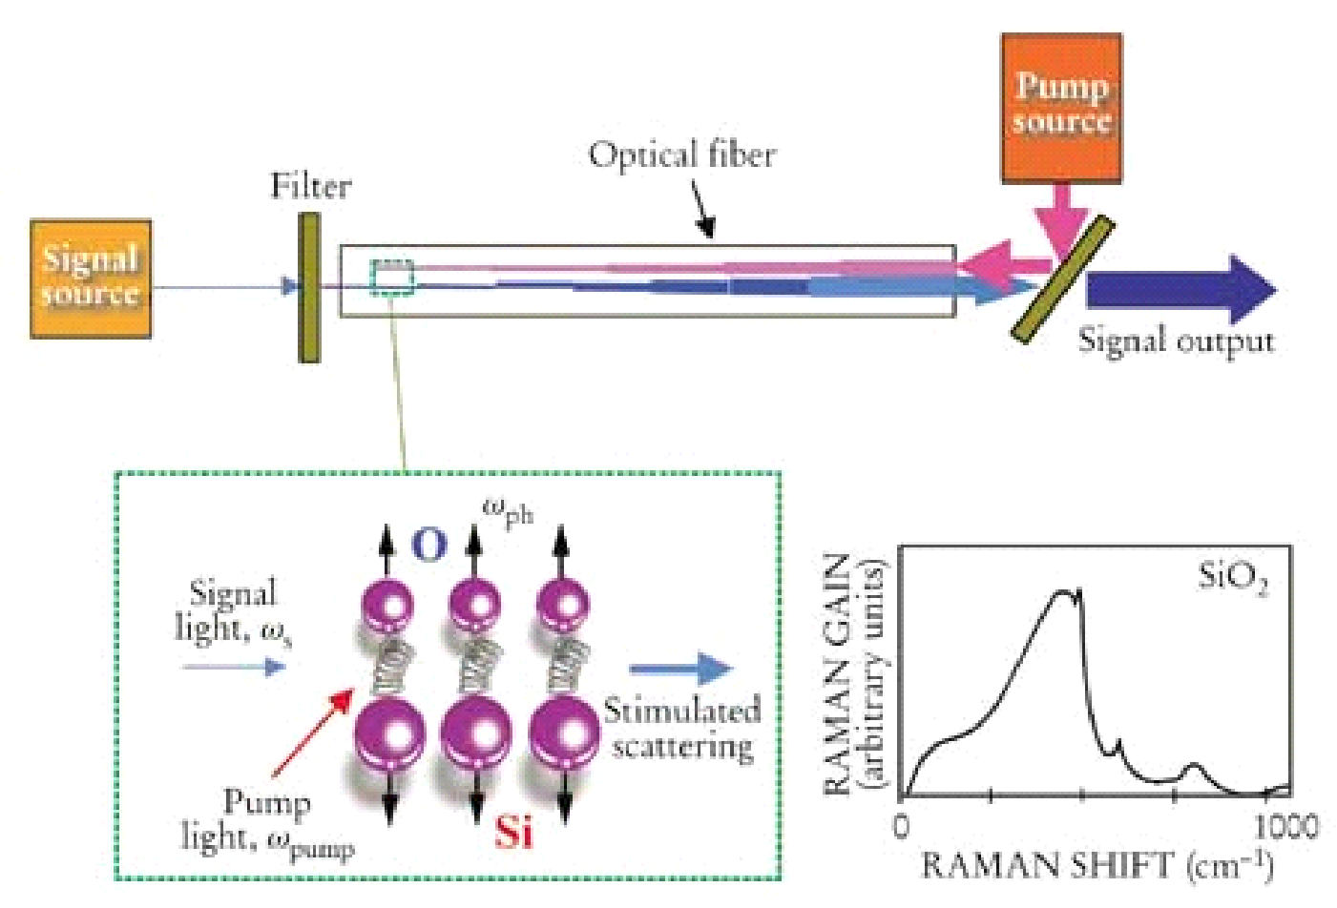
圖二十 拉曼放大器基本結構圖

拉曼放大器的結構較為複雜、生產成本較高、且放大倍率略遜於EDFA，因此目前在市場上不受青睞，但由於雜訊較低、工作範圍較EDFA更為寬廣、放大波形也較平坦等等優點，因此其應用潛力也廣受矚目，尤其是當網路系統逐步升級至10Gbps以及40Gbps時，由於高速傳輸更容易出現噪音，訊號衰減更快，傳輸距離被迫要縮短，這使得EDFA的應用出現瓶頸，目前的解決方案多是如圖二十一所示利用拉曼放大器搭配EDFA，以期在不增加噪音的情形下，延長光訊號的傳輸距離，由此可見，隨著光纖網路未來朝向更高速度升級的需求，拉曼放大器在市場上的比重將逐漸提昇。
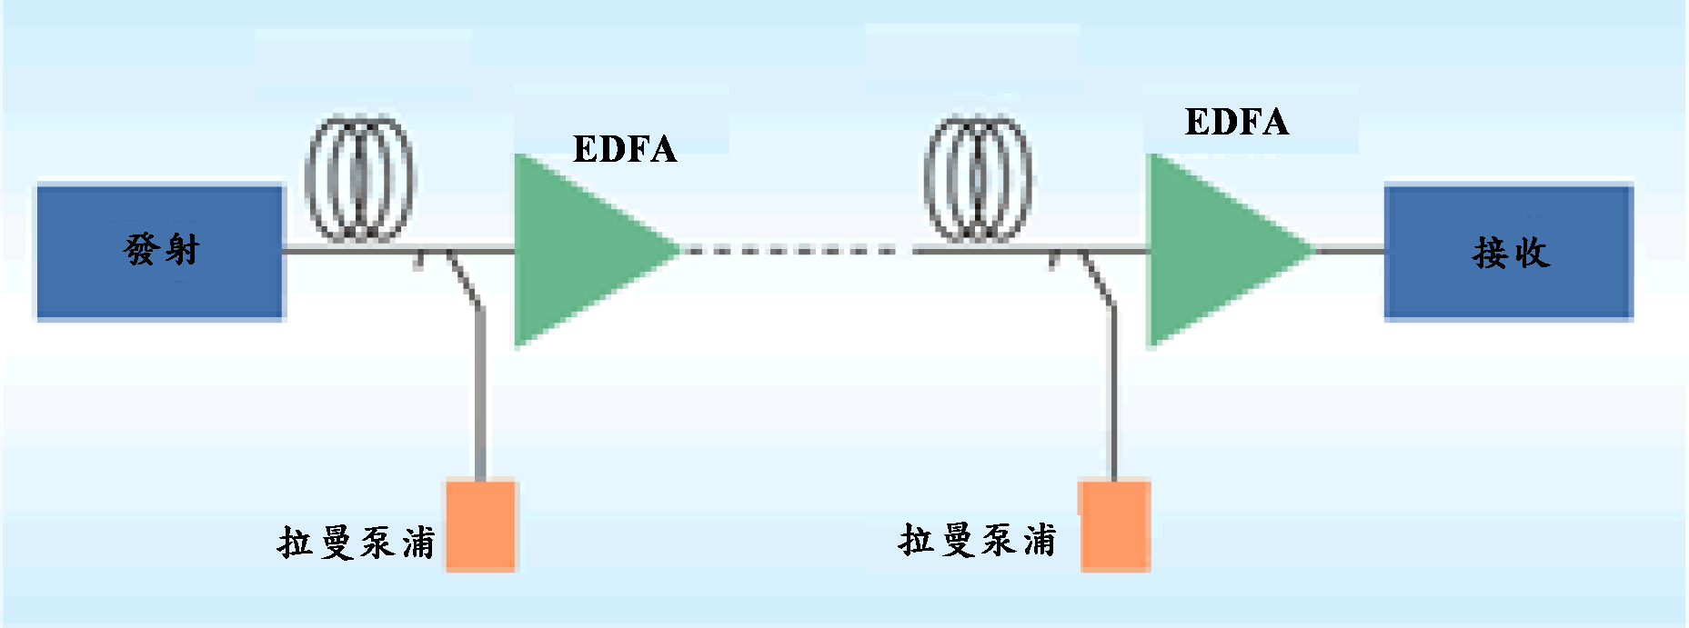
圖二十一 結合EDFA與拉曼放大器基本結構圖

- 可調式光元件
在光傳送網路中所開發的可調式光元件中,主要有可調式濾波器(tunable filter)、可調式波長雷射(tunable laser)及波長轉換器(wavelength converter)。
  - 可調式濾波器
可調式濾波器是OADM設備塞入和取出波長的重要器件,同時利用可調式濾波器為基礎的光纖監控和管理，則不須針對每一個波長分別設置光電轉換及監測設備，只需要透過可調式濾波器，將要處理的波長篩選出來即可，因此可大大簡化光纖監管系統的架構。
圖二十二為聲光可調式濾波器(AOTF, Acousto-Optic Tunable Filter），將聲波信號加於光的傳播介質，使光在特定的正交方向產生衍射現象，同時使用偏振器從入射光束（主信號）中分離出一個或多個波長的光信號。當需一次取出多個波長的光信號，可重複使用多個AOTF，以獲得各個所需波長的光信號。其他如微機械式（MEMS）、陣列波導式（Array Wave－guide Grating）及布拉格光纖光柵式（Fiber Bragg Grating）等，都是與OADM或OXC結合的技術。
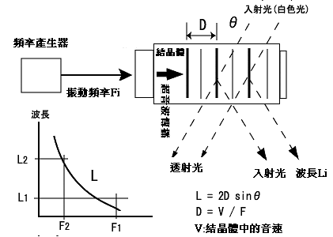
圖二十二 聲光可調式濾波器基本結構
  - 可調式波長雷射
採用可調式波長雷射源可任意控制波道波長及準確地控制頻道間隔,因此以一個雷射源可取代多個固定波長的雷射源，大大的降低了系統成本。其特性要求包括快速調諧速率、寬的調諧範圍、低功率消耗和低成本等。一般可調式雷射的結構可分為:增益材料、兩個鏡面及可調式濾波器，如圖二十二所示為一種基於布拉格反射系統的可調式雷射源。光在Fabry-Perot共振腔中來回行進，兩種波長相位一樣時產生建設性干涉，在共振腔中有許多個波長滿足此條件，這些波長稱為縱向共振模態(longitudinal mode)。可調式濾波器對不同的波長有不同的光損耗，因此我們可利用某些機制(例如外加電流)來移動可調式共振腔濾波器最低光損耗的波長所在位置，而逹到波長調變功能。
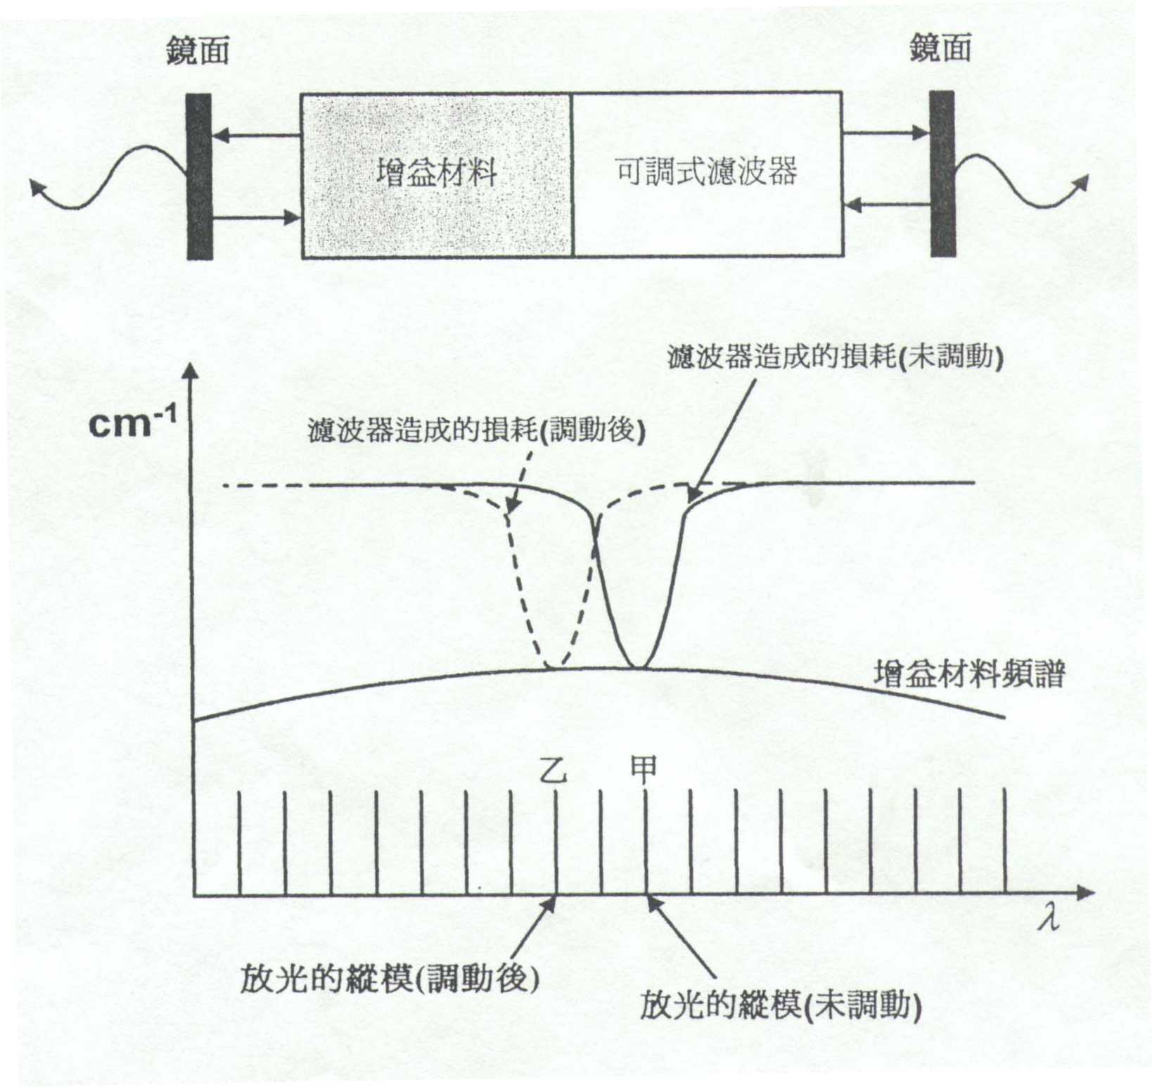
圖二十二 可調式雷射的基本結構
  - 波長轉換器
光波長轉換為光傳送網路節點中的一個基本功能，可進行透明的互聯操作，解決波長爭用、波長路由選定，以及在動態服務模式下較好地利用網路資源。尤其是對大容量、多節點的網路，採用波長變換器能大大降低網路的阻塞率。波長轉換有光/電/光波長轉換和全光波長轉換兩大類型，目前的發展趨勢是全光波長轉換。全光波長轉換主要類型有：
  - 交叉增益調變（XGM, Cross-gain Modulation）
利用半導體光放大器的增益飽和特性來實現。當入射信號功率P遠小於飽和輸出功率PS時，為小信號放大，當P接近PS時為增益飽和。將信號光和連續探測光都注入到SOA中，P增大時，SOA增益變小，P減小時，SOA增益加大，信號光對SOA增益的調節使探測光受到調變，這樣就把信號光上的信號轉換到探測光上，如圖二十三所示。
圖二十三 交叉增益調變示意圖
  - 交叉相位調變（XPM, Cross-phase Modulation）
當信號光和探測光共同傳播時，信號光強度能夠調變非線性介質的有效折射率，從而改變探測光的傳播相位。如圖二十四所示把SOA裝在Math-Zehnder型干涉儀（MZI）的兩臂上，將連續的探測光λ2注入干涉儀且平分到兩臂中，將信號光λ1注入到干涉儀的一個臂。由於在SOA中產生交叉相位調變，使同時通過兩臂的探測光在輸出端產生相位差，從而相互干涉輸出，使信號光的資訊轉移到探測光上。
圖二十四 交叉相位調變示意圖
  - 四波混頻（FWM: Four-wave Mixing）
當信號光與泵浦光進入非線性介質中傳輸時，由於四波混頻效應將產生新的波長，新波長包含有泵浦光的強度和相位資訊，所以是一種能對輸入信號進行透明轉換的波長轉換技術，如圖二十五所示。
圖二十五 四波混頻示意圖
  - 差頻衍生(DFG, Difference Frequency Generation)
如圖二十六所示當信號光與泵浦光分兩路輸入時，以兩種光波ωp和ωi為例，它們在同一個非線性媒質中傳輸時，就會產生混頻現象，產生新的光波，而且這個新的光波的強度與輸入光波的強度之積成正比，頻率和相位是輸入光波的相位和頻率的線性組合。
圖二十六 差頻衍生示意圖

- 波長監控（OPM, Optical Performance Monitor）
在波長監控方面，為了管理複雜的都會網路訊務，服務提供者必須能監測每個波長的行為，才能在光層做頻寬的調度，因此在現行的DWDM系統中，必須在需要大量訊務路由的節點上設置光纖監管系統，監控波長的調度情形，再搭配OADM或OXC的交換功能，使服務提供者得以在實體層次執行波長的路由控制，彈性調度頻寬。同時，透過對波長參數如相位飄移、功率變化與訊噪比等的監測，可得知線路劣化情形，達到先期預警、即時故障回復、自復保護等功能。光通道性能監視可分為三種等級，如圖二十七所示:
  - 光通道監視(OCM):局部量測與等化光通道功率。
  - 光通道分析(OCA):量測通道光功率、波長和光信號雜訊比(OSNR)。
  - 光通道擷取與測試(OCDT):量測資料傳輸的信號品質、誤碼率或Q值。
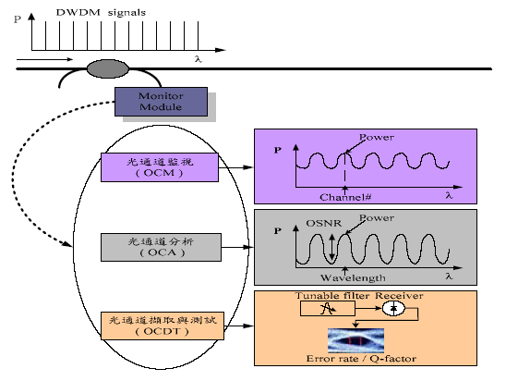
圖二十七 光通道性能監視三種等級

MPLS進入光領域
多重通訊協定標籤交換（MPLS, Multiprotocol Label Switching）技術具有支援不同網路服務的能力，其對第三層（L3）提供路由控制轉發，對第二層（L2）提供標籤交換，改善了選路的性能和成本，從而實現了快速有效的轉發。MPLS有助於簡化複雜的網路結構，使網路的總體成本降低50％以上。MPLS的實用價值在於它能夠在像IP這樣的無連接型網路中創建連接型服務，並提供完善的流量工程（TE, Traffic engineering）能力。
隨著光交換技術的出現，人們發現了改造傳輸網路的契機，ITU-T、OIF、ODSI等組織紛紛推出智慧光交換的體系結構和相應的介面標準。他們的基本思想是將光傳送網智慧化，並保證對上層交換網路良好的承載能力，與OSI的傳統模型保持一致，業界將其統稱為Overlay Model。與之相對應，IETF推出了一個稱為Peer Model的網路模型，這就是通用多重通訊協定標籤交換（GMPLS, Generalized MPLS)。
GMPLS是傳統電MPLS在光領域上的擴展，它直接採用第一層（光波長）的交換來處理第三層的IP路由轉發，將標籤與波長通道關聯起來，使得各個光纖或波長通道類似於標籤，利用GMPLS信令可指配光通道，從而大大簡化了網路的層次結構。其管理控制平臺，具有強大的服務管理、流量工程、QoS保證的功能，可將IP等各種服務無縫的接入到具有超高頻寬的光傳送網路上，是構建未來全光網路最有效方法。

為了支援電路交換和光交換，GMPLS對標籤進行了更大的擴展，將TDM時槽、光波長、光纖等也用標籤進行統一標籤，使得GMPLS不但可以支援IP和ATM數據網路，而且可以支援TDM及光網路，從而實現了IP數據交換、TDM電路交換和WDM光交換的統一化標籤。
GMPLS定義了五種介面類型來實現以上的統一化標籤，其關係如圖二十八所示。
  - 分封交換（PSC, Packet Switch Capable）
通過識別封包邊界，根據封包頭部的資訊轉發封包，如MPLS的標籤交換路由器LSR基於"shim"標籤轉發資料。
  - 第二層交換（L2SC, Layer2 Switch Capable）
通過識別細包的邊界，根據細包頭部的資訊轉發細包。如ATM LSR則基於ATM的VPI/VCI轉發資料；
  - 時槽交換（TDMC, Time Division Multiplexing Capable）
如SDH的DXC設備的電介面，可根據時槽交換SDH資料。
  - 波長交換（LSC, Lambda Switch Capable）
根據承載服務的光波長或光波段轉發。如OXC設備可以基於光波長作出轉發決定。更進一步還可以基於光波段作出轉發決定。光波段交換是光波長交換的進一步擴展，它將一系列連續的光波長當作一個交換單元。使用光波段交換可以有效減少單波長交換所帶來的波形失真，減少設備的光交換數量，還可以使光波長之間的間隔減小。
  - 光纖交換（FSC, Fiber Switch Capable）：根據光纖在物理空間中的實際位置對其轉發。如OXC設備可對一根或多根光纖進行連接操作。
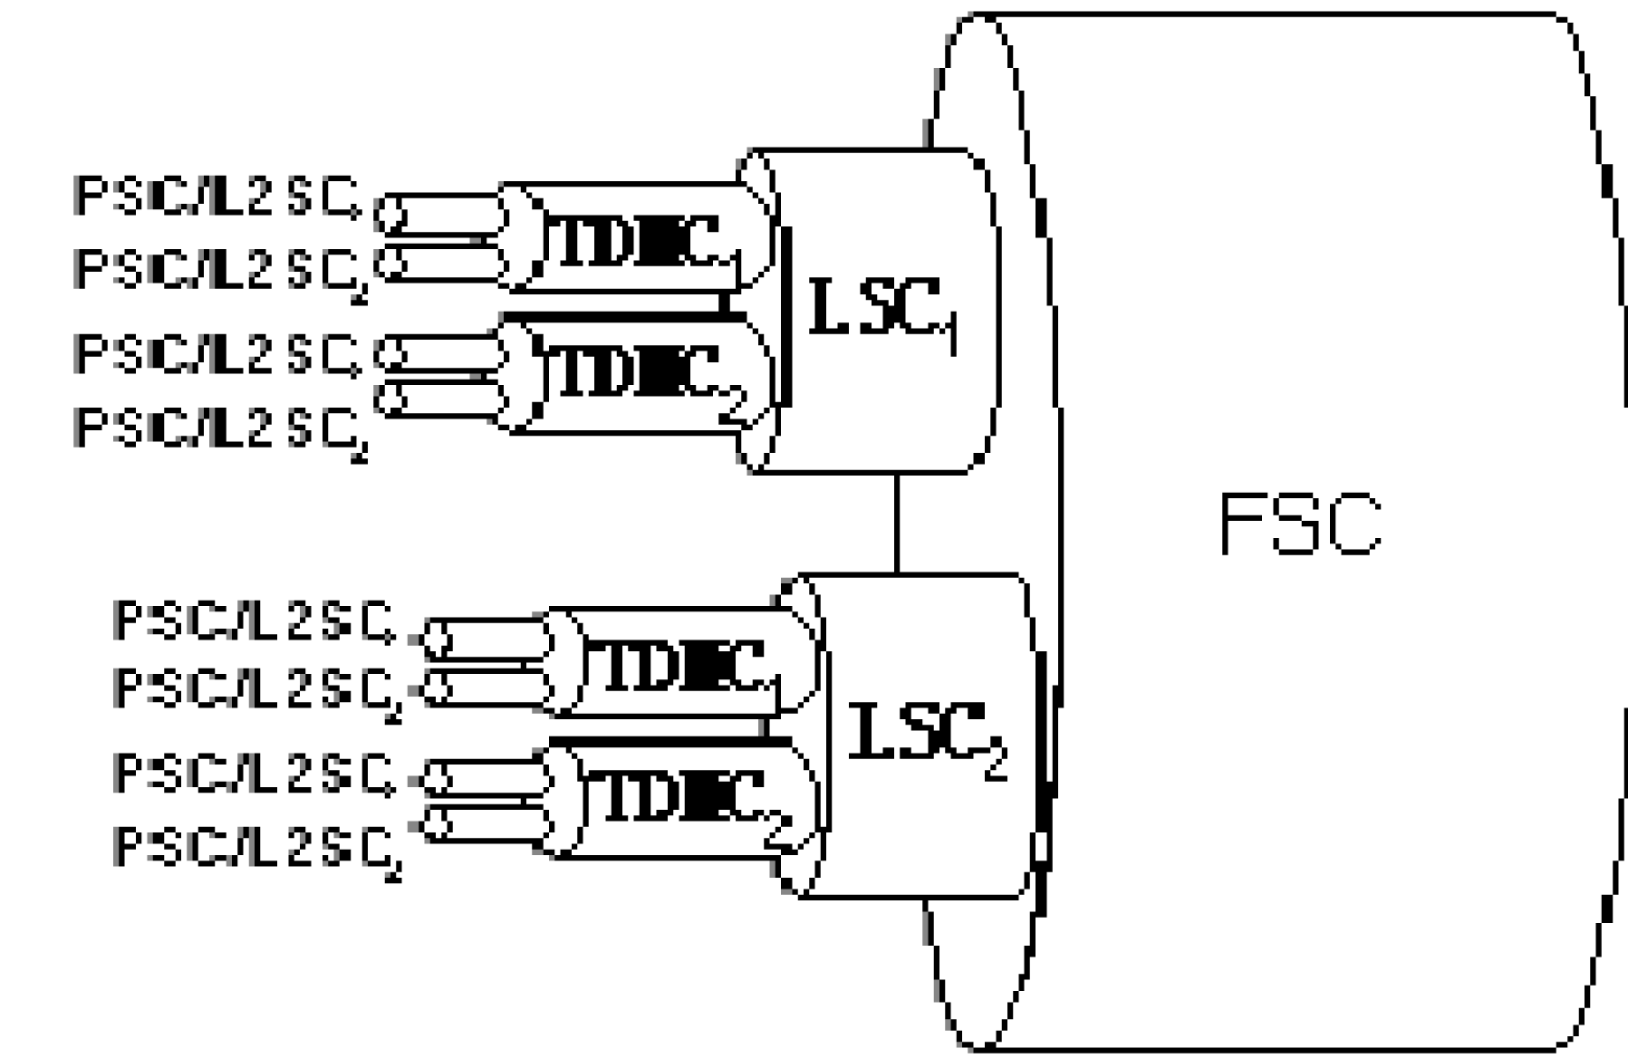
圖二十八 GMPLS介面關係
與以上介面相對應，GMPLS定義了分封交換標籤（對應PSC和L2SC）、電路交換標籤（對應TDMC）和光交換標籤（對應LSC和FSC）。分封交換標籤與傳統MPLS標籤相同，而電路交換標籤和光交換標籤為GMPLS新定義，包括請求標籤、通用標籤、建議標籤以及設定標籤。
  - 請求標籤
請求標籤用於LSP路徑的建立，由LSP上游節點發出，向下游節點申請建立LSP的資源，其格式如圖二十九所示。
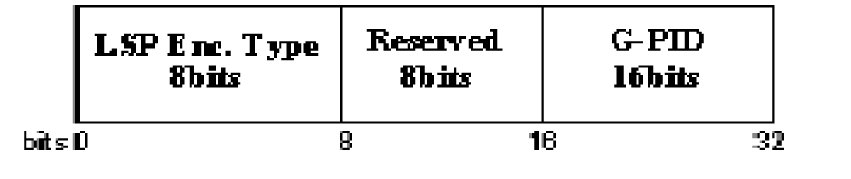
圖二十九 GMPLS請求標籤
  - 通用標籤
通用標籤是在LSP建立完成後，用於指示LSP傳輸的服務情況。通用標籤的格式與傳輸所用的具體技術有關，電路交換和光交換所用的標籤不同。如圖三十所示為光波段交換標籤格式。
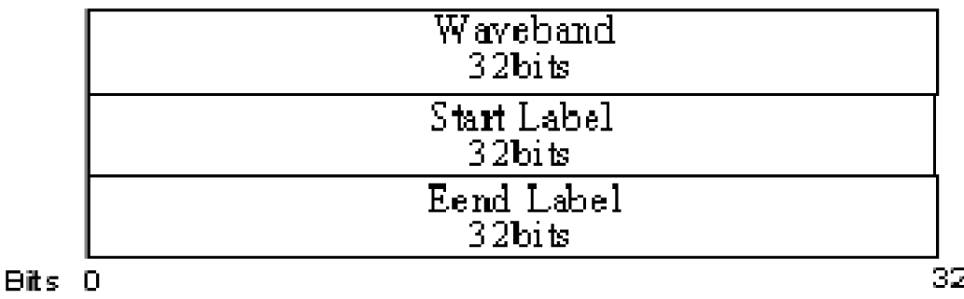
圖三十 光波段交換標籤
  - 建議標籤
因傳統MPLS反向配置LSP的方式不適於光鏈路，GMPLS引入建議標籤來快速建立光連接，由準備建立LSP通道的上游節點發出，告知下游節點建立這個LSP通道所希望的標籤類型。上游節點無需獲得下游節點的反饋映射標籤確認，而先對硬體設備進行配置，從而大大減少建立LSP通道所需的時間。當然LSP通道最終能否建立還需由下游節點反饋"標籤影射消息"確定，但由於GMPLS可以採用在節點之間定時分發標籤的方式，讓網路上的每個節點都能即時地知道整個網路拓撲資源的使用情況，從而讓每個欲建立LSP通道的上游節點對下游節點的資源使用情況了然於胸，從而在分發建議標籤時做到有的放矢。
  - 設定標籤
設定標籤可以和請求標籤同時發出，可將建立某個LSP所需的標籤類型限制一定範圍內，下游節點根據設定標籤中的資訊有選擇地接收標籤。首先，某種類型的光設備只能傳輸和接收某一波段範圍內的光波長，例如某個光端機只能接收C波段光波長，而另一個則能在C+L波段中接收光波長；其次，有些介面沒有波長轉換能力，要求在幾段鏈路上甚至整條LSP上只能使用相同的波長；第三，為了減少波長轉換時對信號波形的影響，設備一次只能處理有限個光波長；第四，一條鏈路兩端的設備支援的光波長的數目和範圍都不盡相同。設定標籤的格式如圖三十一所示。
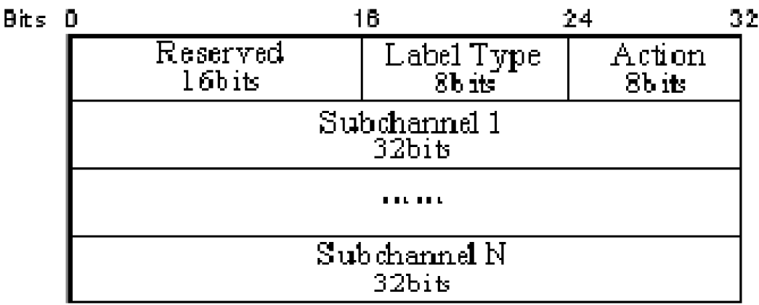
圖三十一 GMPLS設定標籤
在光通信網路中，兩個相鄰節點間具有數目非常巨大的平行鏈路，為了對這些鄰接的鏈路拓撲狀態資訊進行維護和管理，並獲得可擴展性，GMPLS引入了鏈路管理協議(LMP, Link Management Protocol)。鏈路管理協議是GMPLS為了有效管理相鄰節點間的鏈路而開發的協議。LMP包括控制通道管理、鏈路所有權關聯、鏈路連接性驗證和故障管理等規程。
  - 控制通道管理(Control Channel Management)
控制通道用於在兩個鄰接節點間承載信令、路由和網路管理資訊。GMPLS採用專用通道(與資料通道分離)承載控制資訊，提高網路的可靠性和可管理性。
  - 鏈路所有權關聯(Link Property Correlation)
交換鏈路所有權可以動態改變鏈路的特性，如增加鏈路、改變鏈路保護機制、改變埠識別字等，同時網路中節點對鏈路的屬性所做的操作都可以被相鄰節點所獲知。
  - 鏈路連通性驗證(Link Connectivity Varification)
鏈路連通性驗證是一個可選的規程，主要用於驗證資料連結的連通性，在鏈路交換配置階段會協商是否啟用此規程，它通過發送Ping類的測試消息逐一驗證所有資料連結，包括群組鏈路的每一元件(component link)。
  - 故障管理/隔離(Fault Management/Isolation)
故障管理/隔離分為兩個階段：故障檢測和故障通告。在各種傳輸協定並存的GMPLS網路中，光信號經歷了眾多設備，準確的定位仍然是一件非常困難的工程，其過程是基於通道狀態資訊的交流，並定義了多個通道狀態相關消息。一旦故障被定位，可用相應的信令協議激發鏈路、通道保護或恢復過程。

透明島概念
要實現高速率的寛頻全光網路，第一步是要避免使用光-電-光轉換，但由於全光網路受限光的負面自然特性如線路損失、色散、雜訊累積等影響，在傳送一段距離後就必須經過再放大(re-amplification, 1R)、再整形(reshaping, 2R)或再同步(re-timing, 3R)等步驟後，重新傳送至下一個網路節點，此種再生(Regeneration)步驟與傳送距離顯然是有關的，其相關性如圖三十二所示。
圖三十二 3R再生步驟與傳送距離相關示意圖
3R再生可分為光-光-光(O-O-O)及光-電-光(O-E-O)轉換方式，後者屬現有可實現方式，前者為實現全光網路的理想方式，其形式如圖三十三所示。由於實現全光3R再生步驟以克服光的自然特性限制等部份技術尚未成熟或尚不具經濟效益，因此目前最可能實現的方式為『區域性全光網路』，此種區域性全光網路就像地理位置上的一個孤島，在這個島上可以實現完全透明的全光網路傳輸，稱為『透明島』(islands of transparency)，但要傳出這個島上的資訊必先通過某個特殊節點經光-電-光的3R再生轉換後再傳送至下一個孤島，此種轉換稱為OEO障礙，如圖三十四所示。但若是能夠以每一光通道(OCT, Optical Channel Trail)基礎而非以每－光節點(Node)基礎來管理光通信鏈路，針對某些特殊的光通信鏈路，在不受光網路設備負面自然特性的限制下，必然可穿透OEO障礙，而達到部分的『完全透明光網路』，如圖三十五虛線所示。
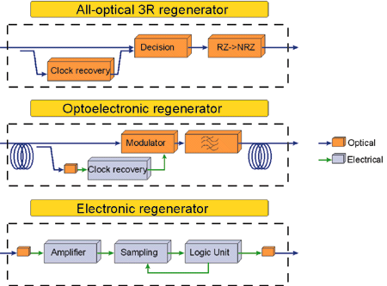
圖三十三 全光3R再生步驟示意圖
圖三十四 『透明島』的概念圖
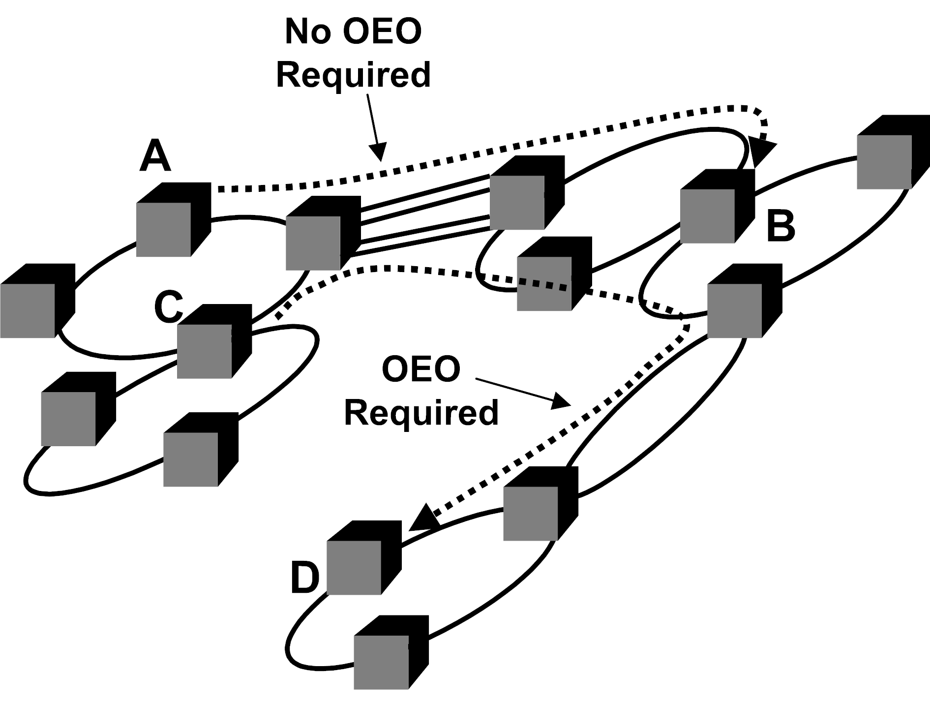
圖三十五 部分『完全透明光網路』概念圖

MOVAZ全光網路技術
MOVAZ公司目前正在其實驗室發展3D MEMS交換設備，其架構如圖三十六所示，每一輸出入埠的光束都具有多路分波光信號，進入MEMS後分解成各自獨立的分波光線，經3D微鏡片交換選路後，再與其他分波光線組合成單一光束由適當的輸出埠輸出。
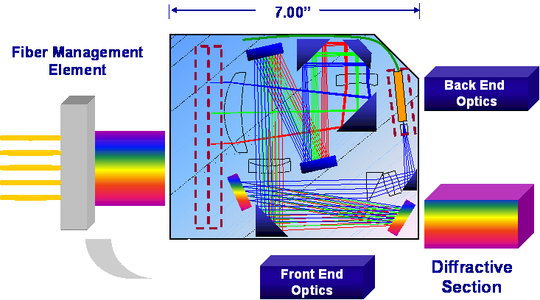
圖三十六 MOVAZ 3D MEMS架構圖
目前MOVAZ的光網路交換設備RAYstar屬於電矩陣交換核心的OEO設備，其基本架構、設備配置、都會網路應用，如圖三十七、三十八、三十九所示。
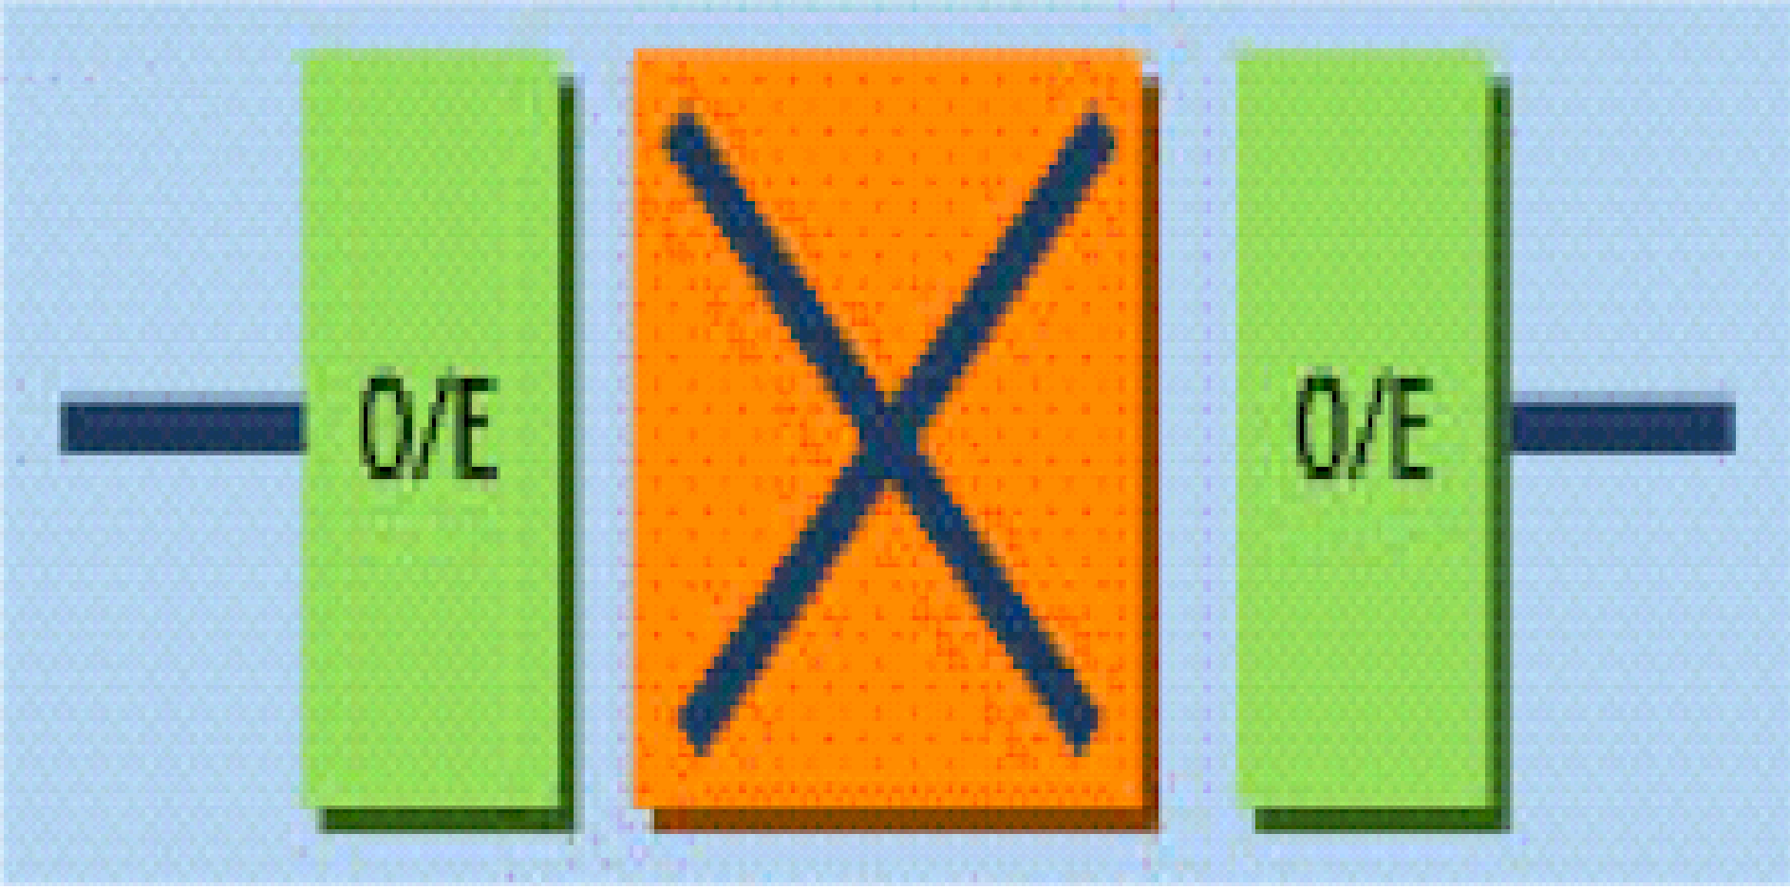
圖三十七 MOVAZ現有RAYstar架構示意圖
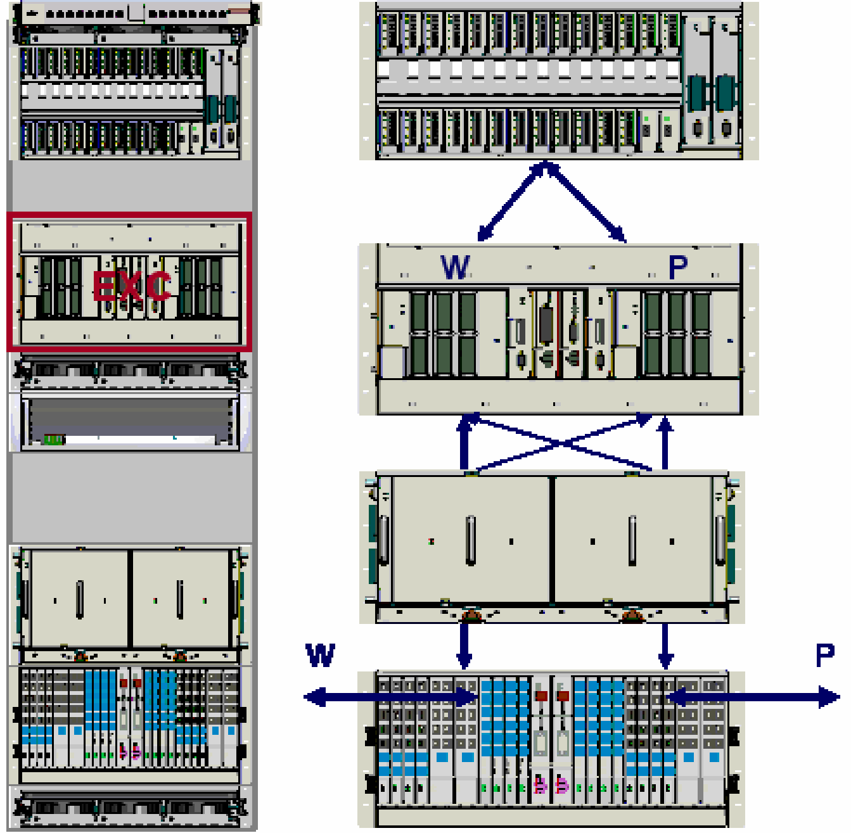
圖三十八 MOVAZ現有RAYstar設備配置圖
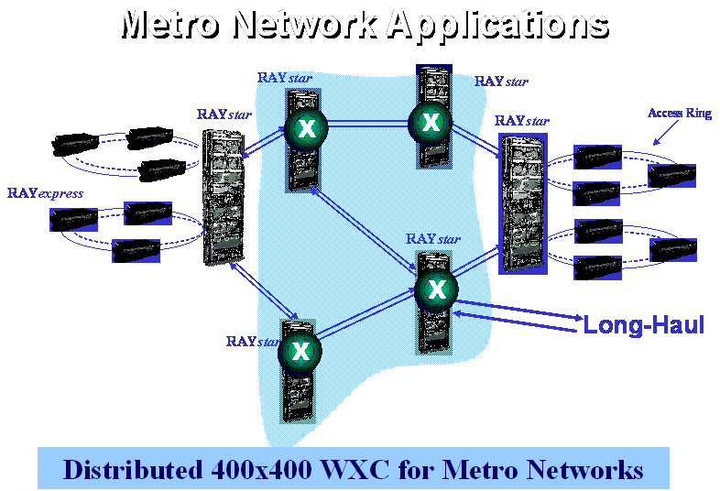
圖三十九 MOVAZ現有RAYstar都會網路應用示意圖

心得與建議
隨著光通信技術的迅速發展，正為光網路帶來全新的光學產品，『全光網路』夢想的實現已經離我們越來越近。對於此類產品而言，經濟高效率、端到端完全透通且具可管理性是一個十分重要的因素。而光交換/光路由屬於全光網路中最關鍵光節點技術，評價全光網路交換技術時，必須考慮以下幾個關鍵指標：
  - 長期可靠性：為了使系統有5個9的可靠性，要求光交換技術有著非常低的故障率。
  - 低損耗：對交換而言每一個dB都非常寶貴。雖然傳統的非機械技術能達到合理的可靠性，但它們的損耗通常要比機械技術高，因此不適合於電信網的應用。
  - 低串音：為了保證傳輸品質，交換埠之間的串音必須非常小。傳統的非機械交換技術要達到可接受的串音指標非常困難，典型的隔離度要求為40或50dB。
  - 溫度穩定性：任何技術都應該保持對溫度的穩定性，不管是被動地還是通過溫度控制機制。非機械交換技術在保持溫度穩定性方面非常困難，常常需要精確的溫度控制電路。
  - 快速切換：對大多數採用光切換進行恢復和保護的當前應用，切換速率必須控制在毫秒級以下。
  - 寬工作視窗：光交換需要工作於從1300nm到1650nm的整個帶寬上。

由於全光網路設備的某些負面自然特性，如色散（CD, Chromatic Dispersion）、極化模式色散（PMD, Polarization Mode Dispersion），非線性效應（NLE, Non-Linearity Effect）、元件串話、放大器雜訊、增益彎曲、極化相關損耗（PDL, Polarization dependent loss）、波長校準不當、濾波器頻寬狹窄等而引起的傳輸品質下降的累積，限制了全光網路規模的可變能力和地理覆蓋範圍。為了克服上述限制，雖然已經發展出相當多的技術，但要在短期內達到全區的『完全透明光網路』，在技術及經濟考量下，還是相當困難的；但若是繼續使用既有非透明的光傳送網路，亦無法應付未來不斷增加的訊務量需求。為了解決此兩難問題，因此人們提出『透明島(islands of transparency)』的概念。在『透明島』的範圍內訊務是透過完全透明的全光網路傳送，但在『透明島』之間則存在光-電-光(OEO)的轉換，稱為OEO障礙。若是能夠以每一光通道(OCT, Optical Channel Trail)基礎來管理光通信鏈路，針對某些特殊的光通信鏈路可穿透OEO障礙，亦可達到部分的『完全透明光網路』。
完全透明的全光網路是所有電信公司追求的目標，本公司當然不例外，但如上述短期內要實現有其困難，因此建議本公司在規劃全光網路時，可考量『透明島』的概念，以漸進的方式提供更高速、更經濟的全光網路。

